**Alumne (nom i cognoms):Christian Sastre Fernandez**

### Pràctiques Inicials

**Exercici 0**

Crea una carpeta al teu ordinador que és digui **m08UF5.**

* **Inicialitza-la pel git,** amb les comandes que faci falta.
* **Crea una estructura de carpetes igual o similar a aquesta (el fitxer index encara no el creis), pero aquí també deixa el mapa conceptual que has creat per la teva web.**

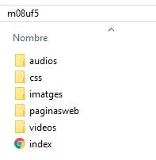

Crear un repositori a github.com amb el mateix nom de la carpeta i fes un push per que pugi aquesta estructura a github. Al finalitzar cada exercici, realitza un commit a local i tornar a pujar perque és refresqui a github.

**No cal que fiquis cap pantallazo aqui ni res.**

Tots els documents demanats xhtml dels exercicis següents els tens que crear a la carpeta **paginasweb.**

**Exercici 1**

Reprodueix aquestes pàgines dins una mateixa pàgina exercici1.html:

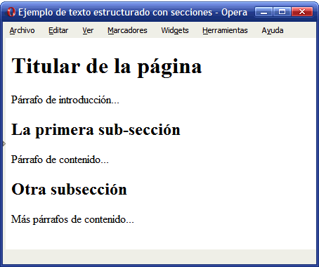

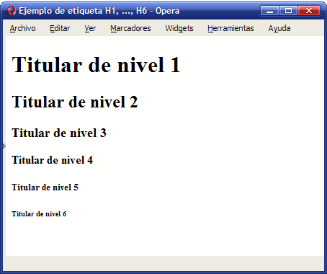

**TOTS ELS EXERCICIS DE LA UF HAN DE PASSAR EL [VALIDADOR](https://validator.w3.org/" \l "validate_by_input), PER QUE SIGUIN CONSIDERATS ACCEPTATS, INCLOURE LA IMATGE QUE SURT QUE NO TE ERRADES LA PÀGINA, de la següent forma HEU DE “IMPRIMIR PANTALLA” BAIXAR LA IMATGE ON ÉS VEU EL NOM del fitxer tal que així...**

**Aquesta imatge guardar-la a la carpeta imagenes i al final de cadascun dels exercicis s’ha d’incloure que és vegi la imatge.**

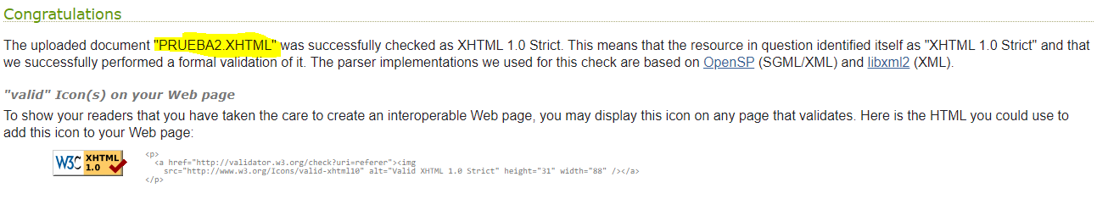

**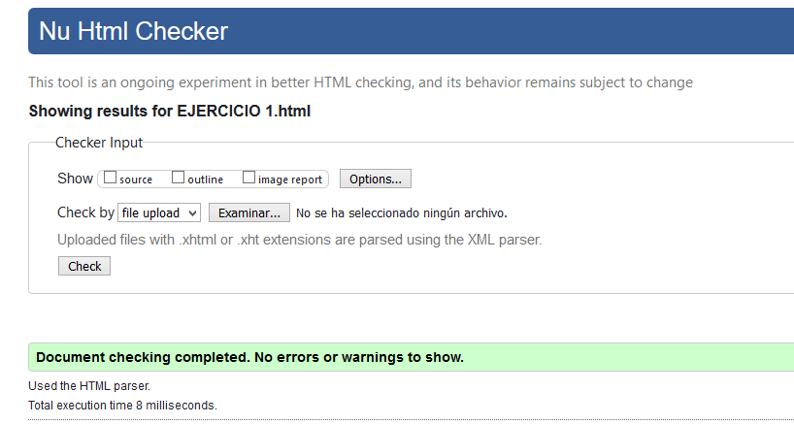**

**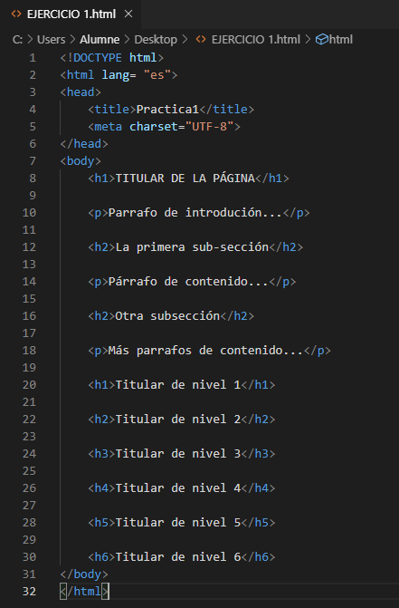**

**Exercici 2 (exercici2\_aboutme.xhtml)**

Fes una pàgina que será la pàgina **about me de la teva web**,

*”aquesta pàgina normalment és per explicar qui és el creador, aficions, motius per què t’han portat a fer la web i si vols curriculum”*,

en aquesta pàgina ens servirà per provar totes les etiquetes del subapartat [**Extension de TEXTO** de la página de referencia de XHTML](https://www.w3c.es/Divulgacion/GuiasReferencia/XHTML1/) ,fes que l’etiqueta s’apliqui en alguns casos a més d’una paraula , per exemple si fiquem la etiqueta i <i>La exploración espacial</i>, en aquest cas afecta a 3 paraules.

**Potser hi ha etiquetes obsoletes que ja no funcionen**

Un exemple de com hauria de quedar un text amb varies proves d’etiquetes … **No és important l'estètica** sinó que hi hagi totes les etiquetes provades.

No li fiquis cap accent, ho faràs després...

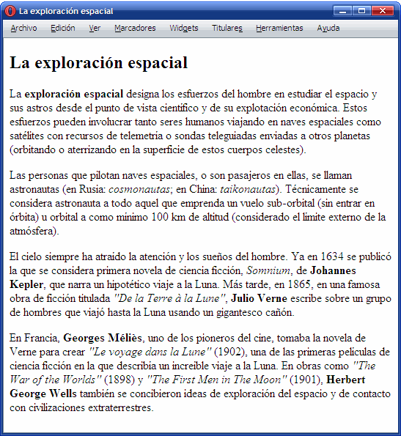

**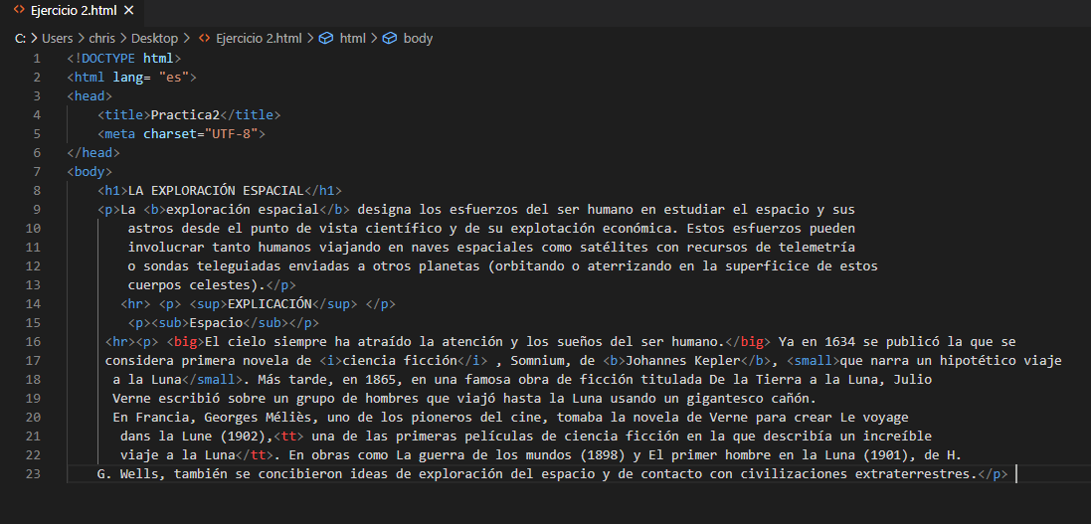**

**Los únicos errores que salen son el big y el tt ya que están obsoletos.**

**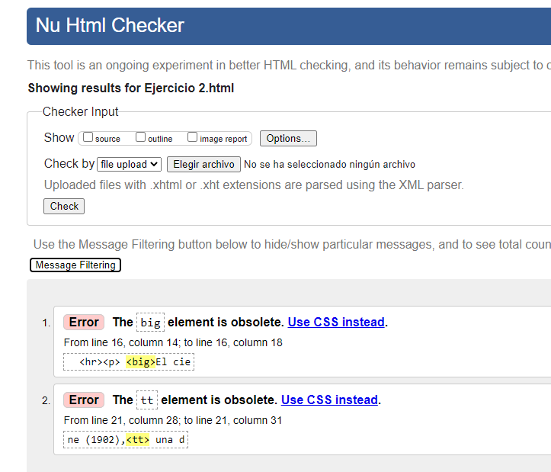**

**Exercici 3(exercici3.xhtml):**

La etiqueta [<pre>](https://www.w3schools.com/tags/tag_pre.asp) sirve para marcar el texto como preformateado (se respetarán los espacios en blanco o saltos de línea en el fichero html.

Utilitza la etiqueta pre, per fer una pàgina on fiquis una cosa formatejada com es veu a la imatge (més o menys), el text adapta’l o inventa’l amb coses referents a la temàtica de la web, sinó se’t ocorre res, crea simplement aquesta pàgina.

Un cop fet, guarda bé els commits al git i reflexa’ls al github… això sempre que acabis un exercici.

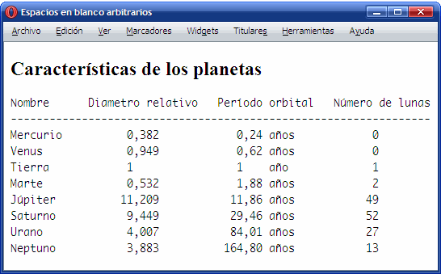

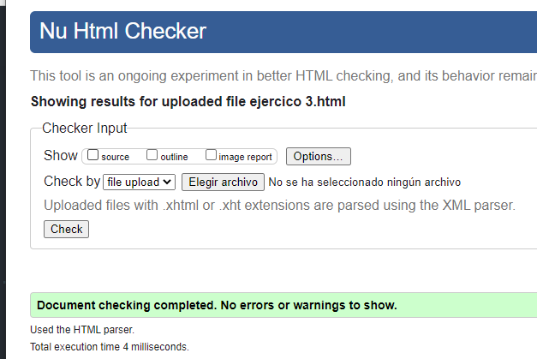

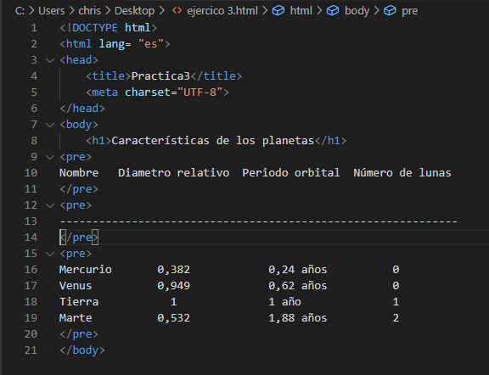

**~~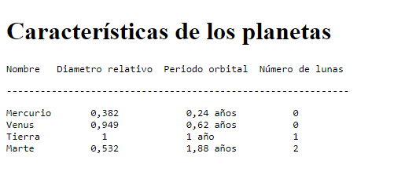~~**

**Exercici 4**

De vegades no creem una pàgina de nou, sinò que modifiquem una existent, que per exemple esta preparada per caràcters anglesos i la Ñ no la reconeix o a la inversa… per`això hi ha també la manera d'escriure explícitament un codi per que el representi d'una manera alternativa.

|  |  |  |
| --- | --- | --- |
| **Entidad** | **Carácter** | **Descripción oficial** |
| &ntilde; | ñ | latin letter n with tilde |
| &Ntilde; | Ñ | latin capital n letter with tilde |
| &aacute; | á | a acute |
| &eacute; | é | e acute |
| &iacute; | í | i acute |
| &oacute; | ó | o acute |
| &uacute; | ú | u acute |
| &Aacute; | Á | A acute |
| &Eacute; | É | E acute |
| &Iacute; | Í | I acute |
| &Oacute; | Ó | O acute |
| &Uacute; | Ú | U acute |
| &euro; | € | euro |

|  |  |  |  |
| --- | --- | --- | --- |
| **Entidad** | **Carácter** | **Descripción** | **Traducción** |
| &lt; | < | less than | signo de menor que |
| &gt; | > | more than | signo de mayor que |
| &amp; | & | ampersand | ampersand |
| &quot; | " | quotation mark | comillas |
| &nbsp; | (espacio en blanco) | non-breaking space | espacio en blanco |
| &apos; | ' | apostrophe | apóstrofo |

Agafa el text que has creat a la pàgina AboutMe, i corregeix-lo perquè surti tots els accents correctament… a més encara que quedi malament en algun lloc afegeix caràcters especials com (“,>,’,...) escrivint la manera alternativa.

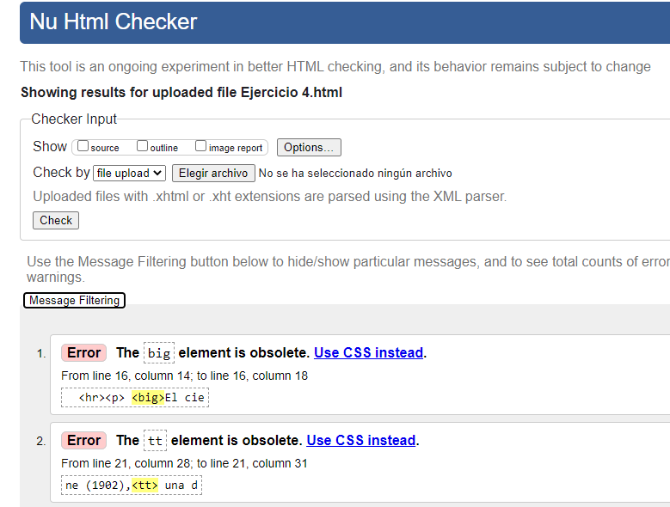

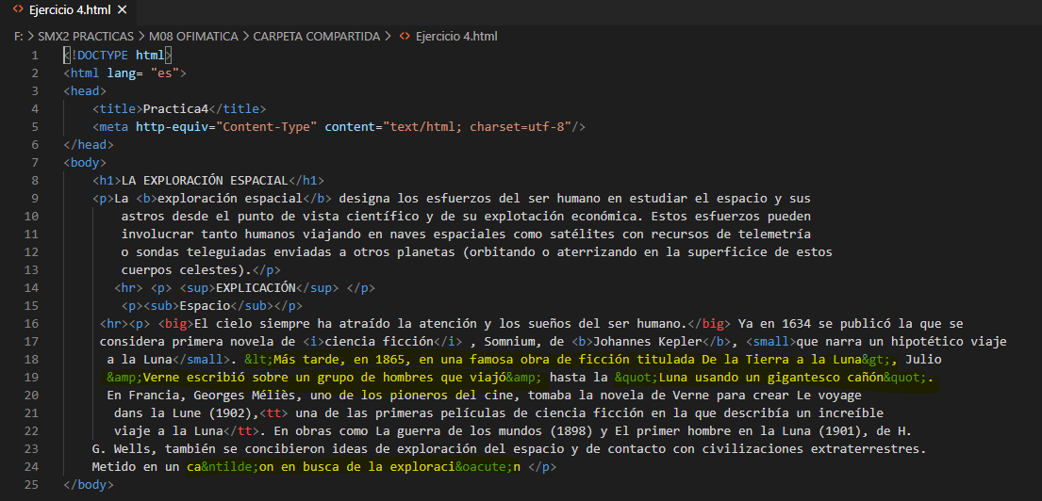

**Exercici 5(index.html)**

Genera una llista ul, que fiqui menú i debaix el títol de totes les webs que has fet alS exercicis anterior…., a més fes que cada nom sigui un link que obri la pàgina en qüestió dels altres exercicis.

Aquest **document fica’l a la carpeta m08uf5** a la arrel, no a la subcarpeta paginasweb

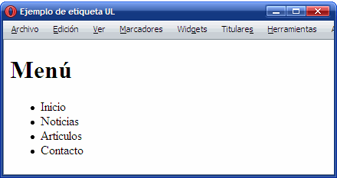

**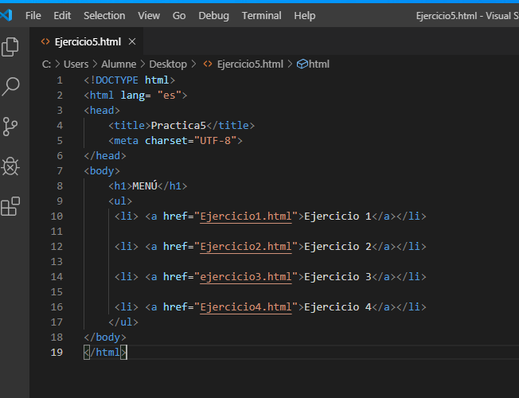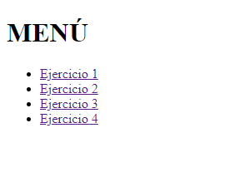**

**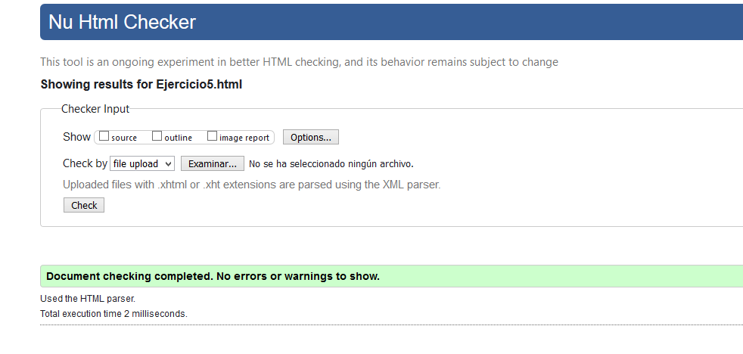**

**Exercici 6 (exercici6\_llista\_ordenada.xhtml)**

Genera una pàgina amb una llista ordenada, com aquesta, la pots adaptar a la temàtica de la teva web (una llista de personatges, de col·laboradors, etc) , ficant el <title> que vulguis o sino et surt res, fer aquesta llista simplement, a més a la llista Menú que has fet a l'exercici anterior afegeix un nou item que apunti a aquesta pagina

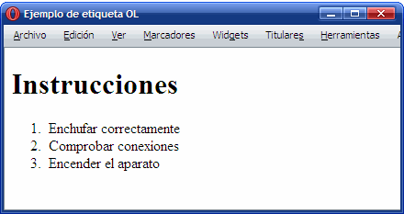

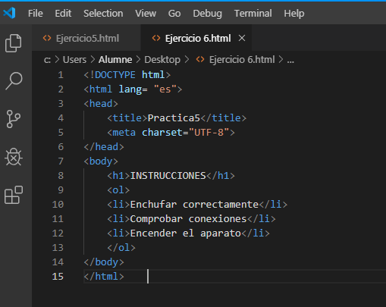

**Metemos la lista en el ejercicio 5**

**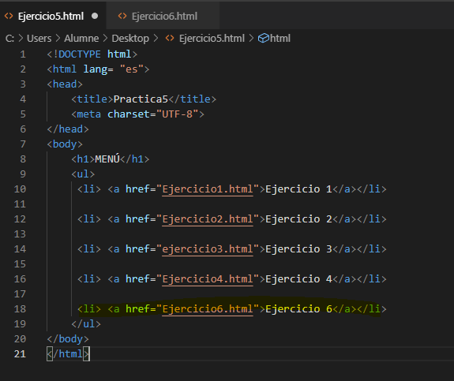**

**Comprobación del ejercicio 6**

**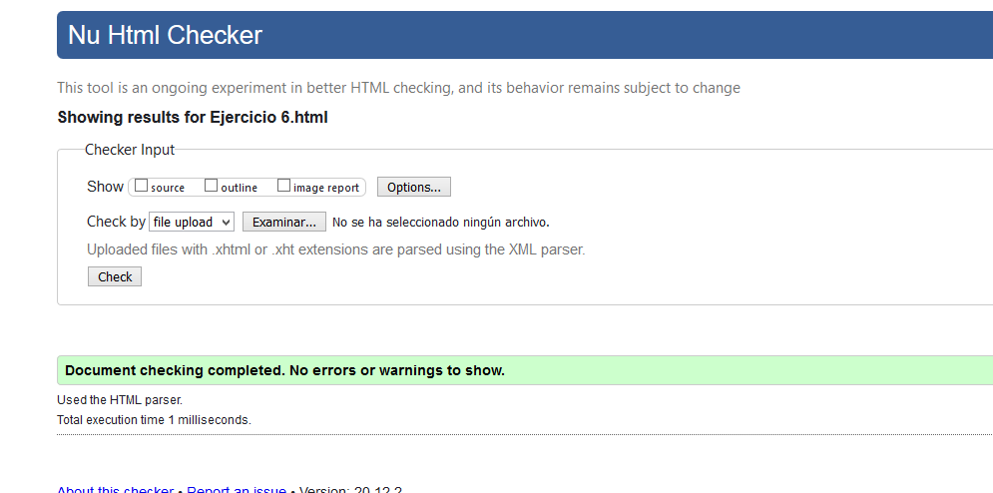**

**Exercici 7 (exercici7\_links\_interessant.xhtml)**

Determinar el codi HTML que correspon a la següent llista imbricada(anidada) simple. Aquesta pàgina recomanara webs interessant de similar tematica que la vostra, i també simplement webs que us agradin. Els punts encara que siguin de la subllista tots amb puntet negre , no com blanc com és veu aquí.

A més a la llista que has fet a l'exercici 6 afegeix un nou item amb el títol d’aquesta pàgina.

### LINK INTERESSANTS

* *Webs amb tematiques similars*
  + [*web1*](http://www.proven.cat/)
  + [*web2*](http://ensenyament.gencat.cat/ca/inici)
  + *web3*
* *Webs interessant*
  + [*web interessant1*](http://www.324.cat/)
  + [*google*](http://www.google.es/)
* *Webs amigues*
  + [*Metges sense fronteres*](https://www.msf.es/)

**Metemos el item con el título de las página en el ejercico 6.**

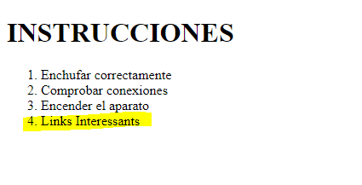

css usado

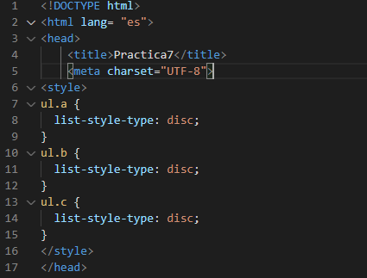

**Ejercicio 7**

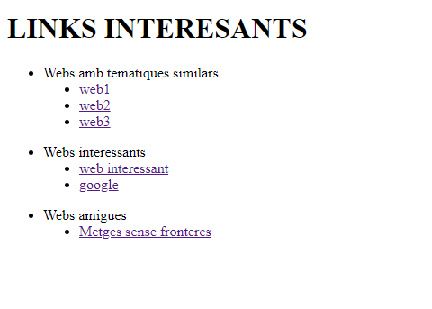

**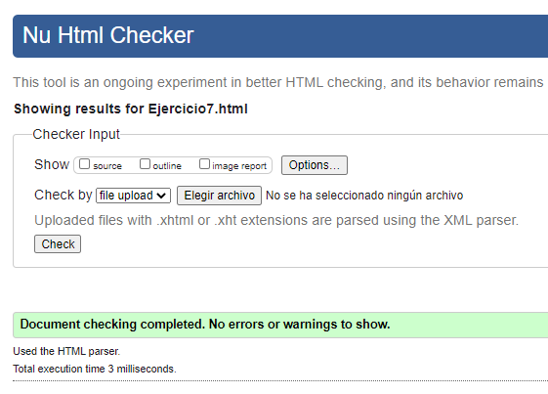**

**Exercici 8 (exercici8\_definicions.xhtml):**

La [listas de definiciones](https://www.w3schools.com/tags/tag_dl.asp) se utilizan para crear diccionarios, listas de personajes con sus descripciones… Etiqueta [dd, dl,](https://www.w3schools.com/tags/tag_dl.asp)

la etiqueta *dl és la etiqueta de* ***Definition List***, ***dt es la utilizada para el termino a definir → definition term*** donde se pone la palabra a describir, y **dd-definition description,** donde se describe el término.

a) Prueba el siguiente código en una pàgina web...

<dl>

<dt>SGML</dt>

<dd>Metalenguaje para la definición de otros lenguajes de marcado</dd>

<dt>XML</dt>

<dd>Lenguaje basado en SGML y que se emplea para describir datos</dd>

<dt>RSS</dt>

<dt>GML</dt>

<dt>XHTML</dt>

<dt>SVG</dt>

<dt>XUL</dt>

<dd>Lenguajes derivados de XML para determinadas aplicaciones</dd>

</dl>

b) Reproduce exactamente la siguiente página con esta etiqueta(dl,dt,dd) o crea una lista de personas/personajes de tu temática web:

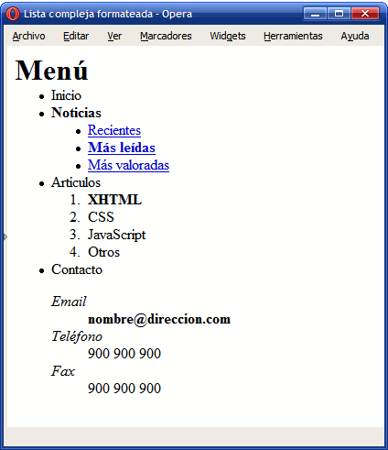

**Ejercicio 8**

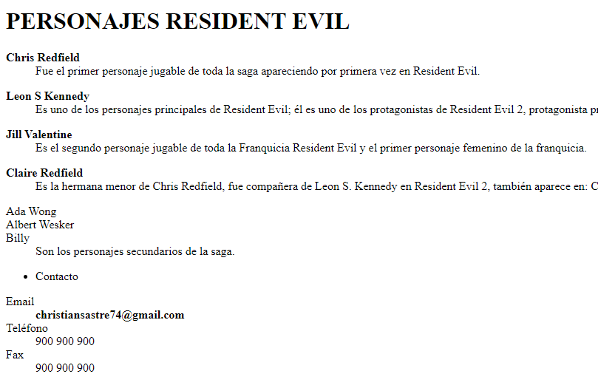**Comprobación de que está bien**

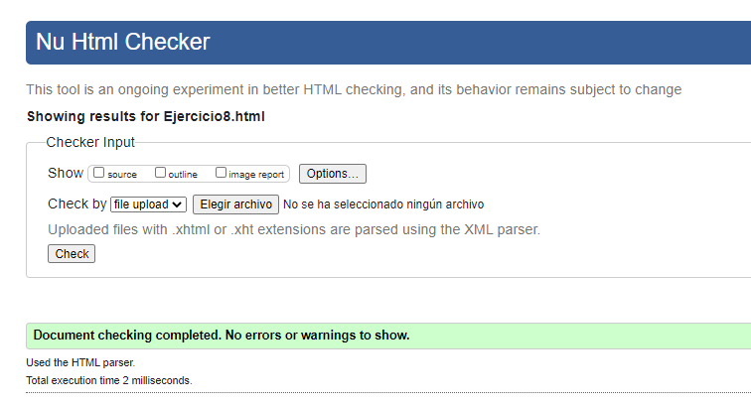

Exercici9:

La etiqueta caption se utiliza para dar un título a la tabla de esta manera

<table>

<caption>Título de la tabla</caption>

…

</table>

Determinar el código HTML necesario para crear la tabla que se muestra en la siguiente imagen. Utilizar las celdas de cabecera donde sea necesario y añadir todos los atributos posibles. Imagenes descargar [**AQUI**](https://drive.google.com/a/xtec.cat/file/d/1HsSch8eEqWLuZiMY3AEIzvaDrsBbRO43/view?usp=sharing)

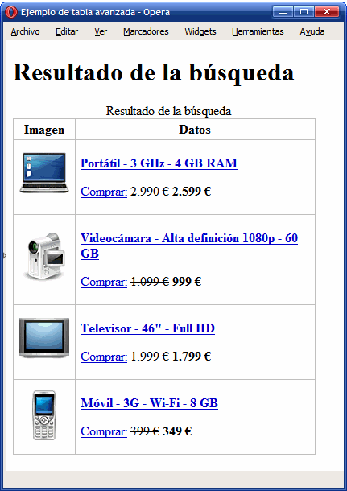

**Exercici 10:**

Determinar el código HTML necesario para crear la tabla que se muestra en la siguiente imagen. [Descargar archivo ZIP con todas las imágenes](https://drive.google.com/a/xtec.cat/file/d/1TUR8-KaT_2x4cTcI9YOO1t9AXshk0VLp/view?usp=sharing):

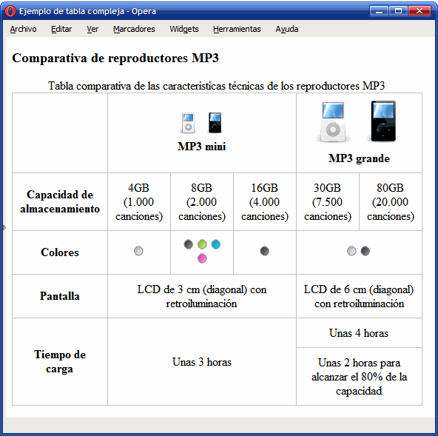Texto debajo imagen

Tabla comparativa de las características técnicas de los reproductores MP3

Capacidad de almacenamiento

(1.000 canciones)

(2.000 canciones)

(4.000 canciones)

(7.500 canciones)

(20.000 canciones)

Colores

Pantalla

LCD de 3 cm (diagonal) con retroiluminación

LCD de 6 cm (diagonal) con retroiluminación

Tiempo de carga

Unas 3 horas

Unas 4 horas

Unas 2 horas para alcanzar el 80% de la capacidad

**Exercici 11:**

**Crea una página amb receptes, i que portin a diferents pagines,**

La pàgina principal és dirà així receptes.html y el css receptes.css

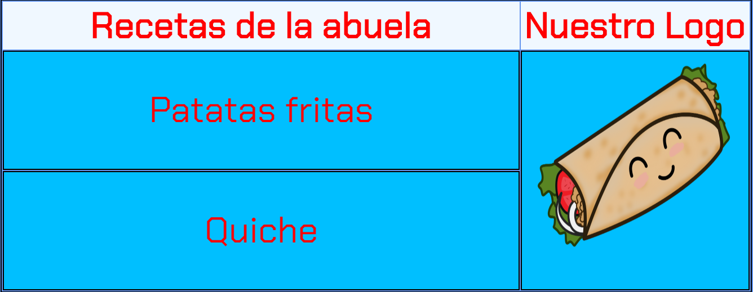

I quant apretin sobre la paraula et porti a la página recepta del que toqui.

En aquesta pagina principal la taula te que tenir.

* border de 2px solid i negre.
* ocupa el 100% de la pàgina
* el tamany de lletra de la taula es de 64 pixels i color vermella.
* alineació al centre del text
* El color de fons de les cel·les th(capçalera) es **aliceblue**.
* De les cel·les normal es **deepskyblue**.
* El color de fons de tota la pàgina (body) es **cornflowerblue.**
* La font per totes les pagines sería ‘Spectral SC’, extreta de google fonts, i sinò Verdana
* Per practicar el rowspan o el colspan a la dreta ficarem una celda junta on hi haura de imatge de fons [un taco](https://2.bp.blogspot.com/-t2Jo0d7kvUI/W4-Ikhz31nI/AAAAAAAAL4E/3S0GWbpRnTUij7fXsKu3AvMyGMeoiNYlACLcBGAs/s1600/taco%2Bmexicano.png)
* El width de les columnes poden ser fixes poseu

**Les de receptes serán com aquesta**

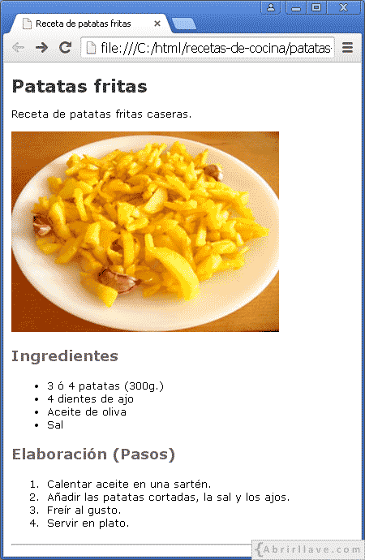

**La web s’ha de dir patatasfritas.html, y utilitzar el mateix css anterior. Les especificacions son**

* **Tots els estils estan especificats a l'arxiu css.**
* **El tipus de lletra utilitzat en tot el document és sans-serif, si falla la de google.**
* **La mida de la imatge és 300 x 225 píxels.**

**A la següent taula s'indiquen els colors i mides dels diferents elements que apareixen a la pàgina web:**

|  |  |  |
| --- | --- | --- |
| ***Elements*** | ***Color del text*** | ***Tamany*** |
| **h1** | **#333** | **20px** |
| **h2** | **#666** | **16px** |
| **p**  **li** | **#000** | **12px** |
| **Llista desordenada** | **tipus de lletra a triar de google fonts,, pero si no existeix te que ser verdana** |  |
| **Lista ordenada** | **Altre tipus de lletra a triar de google fonts, pero si no existeix te que ser verdana** |  |

**La imatge la podeu treure** [**aqu**](http://www.abrirllave.com/html/images/patatas-fritas.jpg)**í, a més si fan click sobre la imatge se’l hi ha d’obrir un vídeo, NO AMB LA ETIQUETA VIDEO SINO AMB LA ETIQUETA DE LINK que trobeu per fer una truita de patates, però aquest video s’ha d’obrir a un nou navegador, per això a la etiqueta de link fica-li la opció target="\_blank".**

**Aprofitant que ja teniu el css, feu una segona fulla com preparar una quiche de qualsevol sabor. Això ha de ser una nova pàgina html, però el arxiu css te que ser el mateix.**

**Si voleu canviar la temàtica, es pot fer però seguint el mateixa esquema passos, per exemples de musica, on seria un grup musical, la part de ingredients, els components del grup i la part de preparació, els disc o les cançons de major èxits, i el vídeo del grup. Es podria fer de de videojocs, una llista de personatges del joc i dins de cada personatge les seves característiques i els jocs al que surt… IMPORTANT SI CANVIEU LA TEMÀTICA, NO US POT PORTAR MÉS DE 5 MINUTS PENSAR COSES DEL TEMA,EL QUE PUNTUARA ES EL CSS.**